Description

La plupart des experts en finances personnelles s'accordent à dire qu'il est irresponsable de tenter d'anticiper les fluctuations du marché. L'hypothèse d'efficience des marchés (HEM) le confirme : tout ce qui est connaissable est déjà intégré aux prix, inutile donc d'essayer.

Mais à l'ère de l'apprentissage automatique, est-il irresponsable de ne pas chercher à prévoir les fluctuations du marché ? L'HEM n'est-elle pas, au mieux, une simplification excessive, voire tout simplement… fausse ?

Ce concours va bien au-delà de la modélisation prédictive. Prédire les rendements du marché remet en question les hypothèses d'efficience des marchés. Vos travaux pourraient contribuer à transformer la façon dont les investisseurs et les universitaires appréhendent les marchés financiers. Les participants pourraient déceler des signaux négligés par d'autres, développer des stratégies innovantes et contribuer à une meilleure compréhension du comportement du marché, remettant potentiellement en cause un principe fondamental de la finance moderne. La plupart des investisseurs ne parviennent pas à surperformer le S&P 500. Cet échec a servi de prétexte pendant des décennies à l'HEM : si même les professionnels n'y arrivent pas, c'est que c'est impossible. Cette observation a longtemps été citée comme preuve de l'hypothèse d'efficience des marchés, selon laquelle les prix reflètent déjà toute l'information disponible et qu'aucun avantage persistant n'est possible. Cette explication est simple, mais la réalité est bien différente. Les marchés sont bruyants, complexes et sujets à des comportements atypiques qui ne disparaissent pas simplement parce que la théorie académique l'affirme.

La science des données a bouleversé la donne. Grâce à un nombre suffisant de variables, à l'apprentissage automatique est à la créativité, il est possible de découvrir des avantages reproductibles que la théorie juge inexistants. Le véritable défi n'est pas de savoir s'ils existent, mais de les identifier et de les combiner de manière suffisamment robuste pour surmonter les frictions et les problèmes de mise en œuvre.

Notre approche actuelle combine plusieurs modèles quantitatifs pour ajuster l'exposition au marché à la clôture de chaque séance. Elle va dans la bonne direction, mais son sens reste flou. Notre modèle est clairement sous-optimal pour modéliser un système complexe, non linéaire et adaptatif. Ce concours vous invite à faire mieux : concevoir un modèle prédisant les surperformances et intégrant une stratégie de paris visant à surperformer le S&P 500 tout en respectant une contrainte de volatilité de 120 %. Nous vous fournirons des données quotidiennes combinant informations publiques et données propriétaires, vous offrant ainsi les éléments bruts pour déceler des tendances souvent négligées.

Contrairement à de nombreux défis Kaggle, il ne s’agit pas d’un simple exercice théorique. Les modèles que vous développerez pourraient s’avérer précieux pour des stratégies d’investissement réelles. En cas de succès, vous ferez bien plus qu’améliorer un moteur de prédiction : vous contribuerez à démontrer l’inefficience des marchés financiers, remettant en question un pilier de la finance moderne et ouvrant la voie à des outils plus performants et plus accessibles aux investisseurs.

1. Objectif de la Compétition
L'objectif principal est de prédire les rendements quotidiens de l'indice S&P 500. Les participants doivent construire un modèle capable d'anticiper les mouvements de marché en utilisant un ensemble de données financières ("features") fourni.

2. Structure et Phases de la Compétition
La compétition se déroule en deux phases distinctes, ce qui influence la stratégie de validation des modèles :
- Phase 1 : Entraînement (Training Phase)
  - Le jeu de test correspond à 6 mois de données historiques.
  - ⚠️ Avertissement important : Les prix étant publics et historiques, les scores du classement (leaderboard) durant cette phase ne sont pas significatifs (risque de surapprentissage ou de "look-ahead bias").
- Phase 2 : Prévision (Forecasting Phase)
  - Le jeu de test sera constitué de données futures réelles, collectées après la clôture des soumissions.
  - La taille de la partie notée sera similaire à celle de la phase 1.
  - L'API d'évaluation servira les données en continu, incluant une période tampon non notée avant la deadline.

3. Analyse des Fichiers de Données

A. Fichier d'Entraînement (train.csv)
Ce fichier contient l'historique de marché sur plusieurs décennies.
- Qualité des données : Il faut s'attendre à de nombreuses valeurs manquantes (NaN) dans les premières années de l'historique.
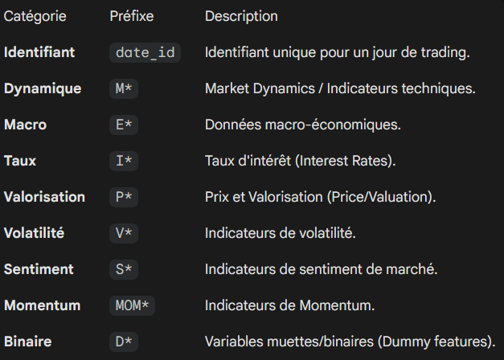

Cibles (Targets) - Disponibles uniquement dans le Train Set :
- forward_returns : Le rendement obtenu en achetant le S&P 500 et en le revendant le jour suivant (J+1).
- risk_free_rate : Le taux des fonds fédéraux (Federal Funds Rate).
- market_forward_excess_returns : Rendements futurs relatifs aux attentes.
  - Calcul : Rendement futur - (Moyenne mobile 5 ans des rendements futurs).
  - Traitement : Winsorisation utilisant la déviation absolue médiane (MAD) avec un critère de 4.

B. Fichier de Test (test.csv)
Ce fichier sert de simulation pour l'API d'évaluation. Pour le leaderboard public, il s'agit simplement des 180 derniers jours du fichier train.csv.
Variables spécifiques au Test Set :
- is_scored : Booléen indiquant si la ligne compte pour le score final (Vrai uniquement pour les 180 premières lignes durant la phase d'entraînement).
- Features décalées (Lagged) :
  - lagged_forward_returns
  - lagged_risk_free_rate
  - lagged_market_forward_excess_returns
  - Note : Ce sont les mêmes valeurs que les cibles du fichier train, mais fournies avec un jour de retard (J-1), ce qui les rend utilisables comme features pour la prédiction du jour J.

4. Points de Vigilance pour la Modélisation
- Gestion des NaNs : Les données anciennes sont incomplètes ; une stratégie d'imputation ou de filtrage temporel est nécessaire.
- Fuite de données (Data Leakage) : Étant donné que le test public est une copie de la fin du train, il ne faut pas se fier au score public pour valider le modèle. Une validation croisée locale rigoureuse est impérative.
- Cible complexe : La cible market_forward_excess_returns est prétraitée (winsorisée et détrendée). Il est crucial de comprendre que le modèle prédit un excès de rendement normalisé, et non le prix brut.

exploration.ipynb
Le notebook exploration.ipynb sert de point de départ pour l'analyse des données financières du projet, en se concentrant principalement sur la préparation des données et l'évaluation de leurs propriétés statistiques fondamentales avant toute modélisation. Le processus débute par la mise en place de l'environnement technique nécessaire, incluant l'importation de bibliothèques standards comme pandas pour la manipulation de structures de données et numpy pour le calcul numérique, ainsi que des outils statistiques spécifiques tels que le test Augmented Dickey-Fuller provenant de la librairie statsmodels.
La première phase de traitement consiste à charger le jeu de données d'entraînement brut. Cette étape est optimisée par la configuration immédiate de la colonne identifiant les dates comme index du tableau, suivie d'un tri chronologique pour assurer que les séries temporelles sont correctement ordonnées. Une fois les données chargées, le notebook applique une stratégie de gestion des valeurs manquantes. Plutôt que de supprimer les entrées incomplètes, ce qui pourrait entraîner une perte d'information précieuse, il utilise une méthode de remplissage par propagation vers l'avant (forward fill). Cette approche est souvent privilégiée dans le contexte financier pour refléter la persistance de la dernière information connue jusqu'à l'arrivée d'une nouvelle donnée.
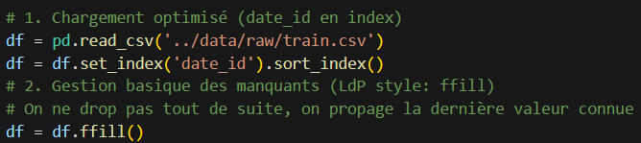
Par la suite, le script procède à une structuration logique des variables disponibles. Il sépare explicitement les colonnes cibles, telles que les rendements futurs ou les taux sans risque, de l'ensemble des variables explicatives potentielles. Ces dernières sont ensuite segmentées en groupes thématiques basés sur la nomenclature des colonnes, permettant d'identifier et de comptabiliser distinctement les variables de prix, de taux, de valorisation ou d'autres indicateurs économiques. Cette catégorisation facilite les analyses sectorielles ultérieures.
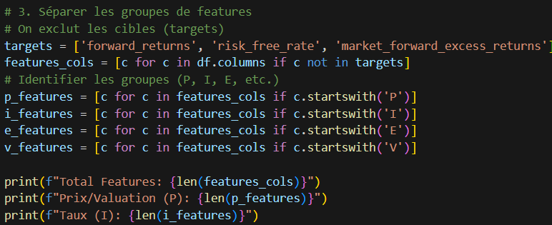
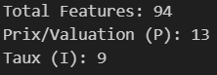

Le cœur analytique de ce document réside dans l'étude de la stationnarité des séries temporelles, une propriété cruciale pour la validité de nombreux modèles prédictifs. Pour ce faire, une fonction personnalisée est définie pour automatiser l'exécution du test Augmented Dickey-Fuller sur une liste donnée de variables. Cette fonction parcourt les séries, applique le test statistique et synthétise les résultats en indiquant la p-value et en concluant sur la stationnarité ou non de chaque variable. Le notebook se termine par l'application concrète de ce diagnostic sur les sous-groupes de caractéristiques les plus critiques, notamment les prix et les taux, révélant ainsi la nécessité potentielle de transformations mathématiques comme la différenciation fractionnaire pour rendre ces données exploitables par des algorithmes d'apprentissage automatique.
Le test Augmented Dickey-Fuller (ADF) est un test statistique utilisé pour vérifier si une série temporelle est stationnaire. Une série est dite "stationnaire" si ses propriétés statistiques ne changent pas avec le temps. Concrètement :
- La moyenne reste constante (pas de tendance haussière ou baissière sur le long terme).
- La variance (l'amplitude des mouvements) reste stable.
- Il n'y a pas de saisonnalité marquée.
Dans notre dataset, les prix bruts (ex: P1) ne sont généralement pas stationnaires (ils ont une tendance), alors que les rendements (la différence de prix d'un jour à l'autre) le sont souvent.
Le test ADF pose deux hypothèses concurrentes :
- Hypothèse Nulle (H0​) : La série possède une "racine unitaire" (unit root). En termes simples, cela signifie qu'elle est non-stationnaire (elle suit une marche aléatoire, garde une mémoire infinie du passé et ne revient pas vers une moyenne).
- Hypothèse Alternative (H1​) : La série ne possède pas de racine unitaire. Elle est stationnaire (ou stationnaire par tendance).
Le test produit principalement une p-value (valeur de probabilité). C'est ce que votre code surveille :
- Si p-value < 0.05 (ou 5%) :
  - On rejette l'hypothèse nulle (H0​).
  - Conclusion : La série est stationnaire.
  - Action : Vous pouvez utiliser la feature telle quelle.
- Si p-value > 0.05 :
  - On ne peut pas rejeter l'hypothèse nulle.
  - Conclusion : La série est non-stationnaire.
  - Action : Il faut transformer la donnée (par exemple, via la différenciation fractionnaire ou classique) pour la rendre stationnaire avant de l'utiliser.
Algo :
- Il prend une colonne (par exemple un Prix P1).
- Il lance res = adfuller(series, ...).
- Il extrait la p_value = res[1].
- Il détermine la stationnarité avec la condition is_stationary: p_val < 0.05.
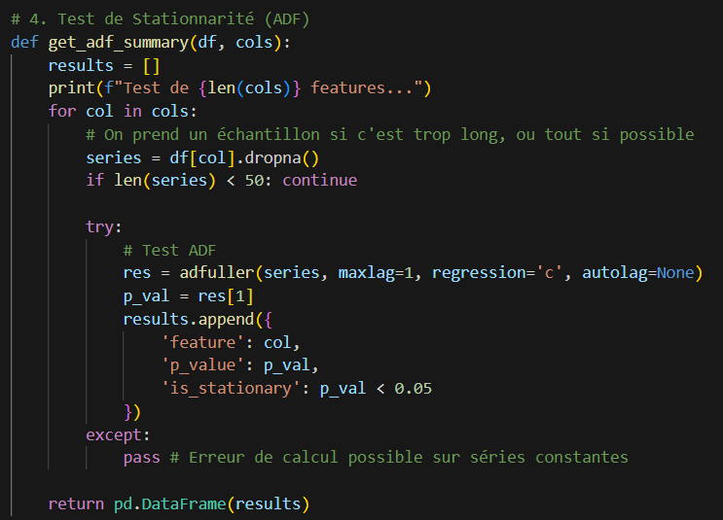
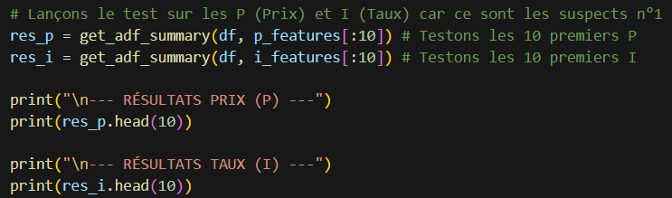
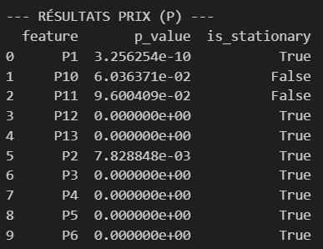
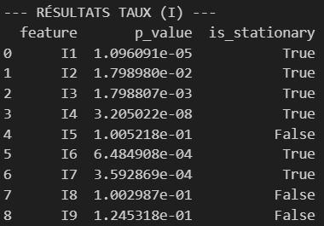

features_ffd.ipynb
Le notebook features_ffd.ipynb constitue l'étape charnière de transformation et d'ingénierie des données (Feature Engineering) au sein du pipeline du projet. Contrairement à la phase exploratoire qui se contentait de diagnostiquer les problèmes statistiques, ce document a pour vocation d'intervenir activement sur les données pour résoudre la non-stationnarité identifiée, tout en enrichissant le jeu de données avec des indicateurs financiers plus complexes, le tout préparant le terrain pour une modélisation prédictive robuste.
Le processus s'ouvre sur l'importation des bibliothèques nécessaires et, point crucial, l'intégration du module personnalisé src.features. Ce module contient les algorithmes mathématiques spécifiques à la différenciation fractionnaire, une méthode avancée issue de la littérature financière quantitative (notamment les travaux de Marcos Lopez de Prado). Après avoir chargé le jeu de données d'entraînement brut et appliqué un remplissage des valeurs manquantes par propagation de la dernière valeur connue pour assurer la continuité des séries temporelles, le script isole explicitement une liste de variables problématiques. Ces variables, identifiées précédemment comme non-stationnaires (telles que P10, P11, ou les taux I5, I8, I9), sont celles qui nécessitent une transformation mathématique pour être exploitables par les modèles d'apprentissage automatique sans induire de biais statistiques.
Le cœur du notebook réside dans une boucle de réparation algorithmique qui traite chacune de ces variables "malades". Pour chaque colonne ciblée, le script exécute d'abord une fonction d'optimisation nommée find_min_d. Cette fonction recherche itérativement le coefficient de différenciation minimal (d) nécessaire pour que la série passe le test de stationnarité Augmented Dickey-Fuller. L'objectif est de trouver un équilibre délicat : différencier suffisamment pour atteindre la stationnarité, mais le moins possible pour préserver la mémoire à long terme du marché, une information souvent perdue par les méthodes de différenciation entières classiques. Une fois ce coefficient optimal déterminé (par exemple 0.1 pour la variable P10), la transformation de différenciation fractionnaire à fenêtre fixe (FFD) est appliquée à la série, et le résultat est stocké dans une nouvelle colonne suffixée pour la distinguer de l'originale.
Une fois toutes les transformations individuelles effectuées, le script procède à la reconstruction du jeu de données principal. Il élimine les colonnes originales non-stationnaires et les remplace par leurs versions transformées (FFD), tout en conservant les autres variables qui étaient déjà statistiquement saines.
Au-delà de cette simple correction, le notebook franchit une étape supplémentaire en générant des caractéristiques de second ordre, souvent appelées indicateurs dérivés. En se basant sur les nouvelles séries stationnaires, le code calcule des indicateurs de volatilité glissante sur une fenêtre de 50 jours, permettant de capturer les régimes de marché (périodes de calme versus périodes de panique). De plus, il calcule des corrélations glissantes entre différentes classes d'actifs (par exemple entre un prix P10 et un taux I5), ce qui offre au futur modèle une vision dynamique des interactions entre les variables, souvent révélatrice des sentiments de marché "Risk On" ou "Risk Off".
Le flux de travail se conclut par une opération de nettoyage final, supprimant les premières lignes de données rendues incomplètes par les calculs de fenêtres glissantes, avant de sauvegarder le jeu de données transformé et enrichi sous format Parquet. Ce fichier final, train_stationary.parquet, représente la version "propre" et mathématiquement rigoureuse des données, prête à être ingérée directement par les algorithmes d'entraînement dans les étapes suivantes du projet.

